Plano de Actividades
2023

PLANO DE ATIVIDADES E ORÇAMENTO PARA 2023

UNIDOS DE CABO VERDE
“UNIDOS”
NIPC 501 417 303 Inscrita na Direcção Geral da Segurança Social, sob o número 96/85

Introdução :

Atendendo ao sólido projecto que deu origem a esta Associação, e apesar de todos os constragimentos solidificou o consorcio com a Associação de Desenvolvimento e Defesa dos Angolanos , apresentando assim um Plano de actividades para o ano de 2023 em conjunto , tendo em consideração os principais valores orientadores da sua actuação, em defesa dos decendentes de emigrantes e emigrantes , reclamando assim a união de esforços, a colaboração activa quer dos residentes, quer dos nacionais e ainda dos que vivem fora, exigindo que todos sintam o consorcio a colectividade e a comunidade como ela efectivamente é: nossa, de todos nós e para todos nós.
Assim e incorporando todas as acções no grupo alvo prioritário que é o Jardim de infância a partir dele chagar as famílias e por consequência ao Bairro.

Baseando-nos nas principais linhas de actuação já anteriormente traçadas e na pretensão de estimular a divulgação e a adesão ao projecto pretendemos:

- Prioridade: Acabar de pagar definitivamente a divida existente em Acordo com a segurança Social
- Potenciar a angariação de novos sócios;
- Desenvolver e dinamizar o projecto AMAFEST através de um festival de divulgação de musica e produtos da diáspora.
- Organizar e dinamizar o jantar de Dia de Reis com os avós
- Dinamizar e reabrir o espaço de convivio dos “ UNIDOS” no Casal da Boba, promovendo as relações de proximidade e potenciando um espaço ludico para convivio dos associados
- Realizar a Colónia de férias na praia
- Promover e dinamizar a horta pedagógica , e a consciencialização do ambiente dinamizando a quinta em Tomar para a consciencialização da agricultura sintropica
- Vários passeios pedagógicos
- Potenciar e desenvolver a marca Diamont Cut e implementá-la no mercado
- Desenvolver as aulas de inglês
- Consolidar o apoio escolar para crianças do 1º e 2º ciclo no Casal da Boba
- Consolidar o Gabinete de corte e costura
- Promoção de eventos, tendo por base a temática da preservação ambiental;
- Consolidar apesar das dificuldades e constragimentos a valência existente de Ensino Pré- Escolar
- Reabrir o Gabinete de Civitas , de reforço á cidadania e aos processos de regularização de emigrantes quer a nivel de Autorização de Residencia quer nas nacionalidades
- No núcleo das sessões temáticas consolidar a e combater a iliteracia politica

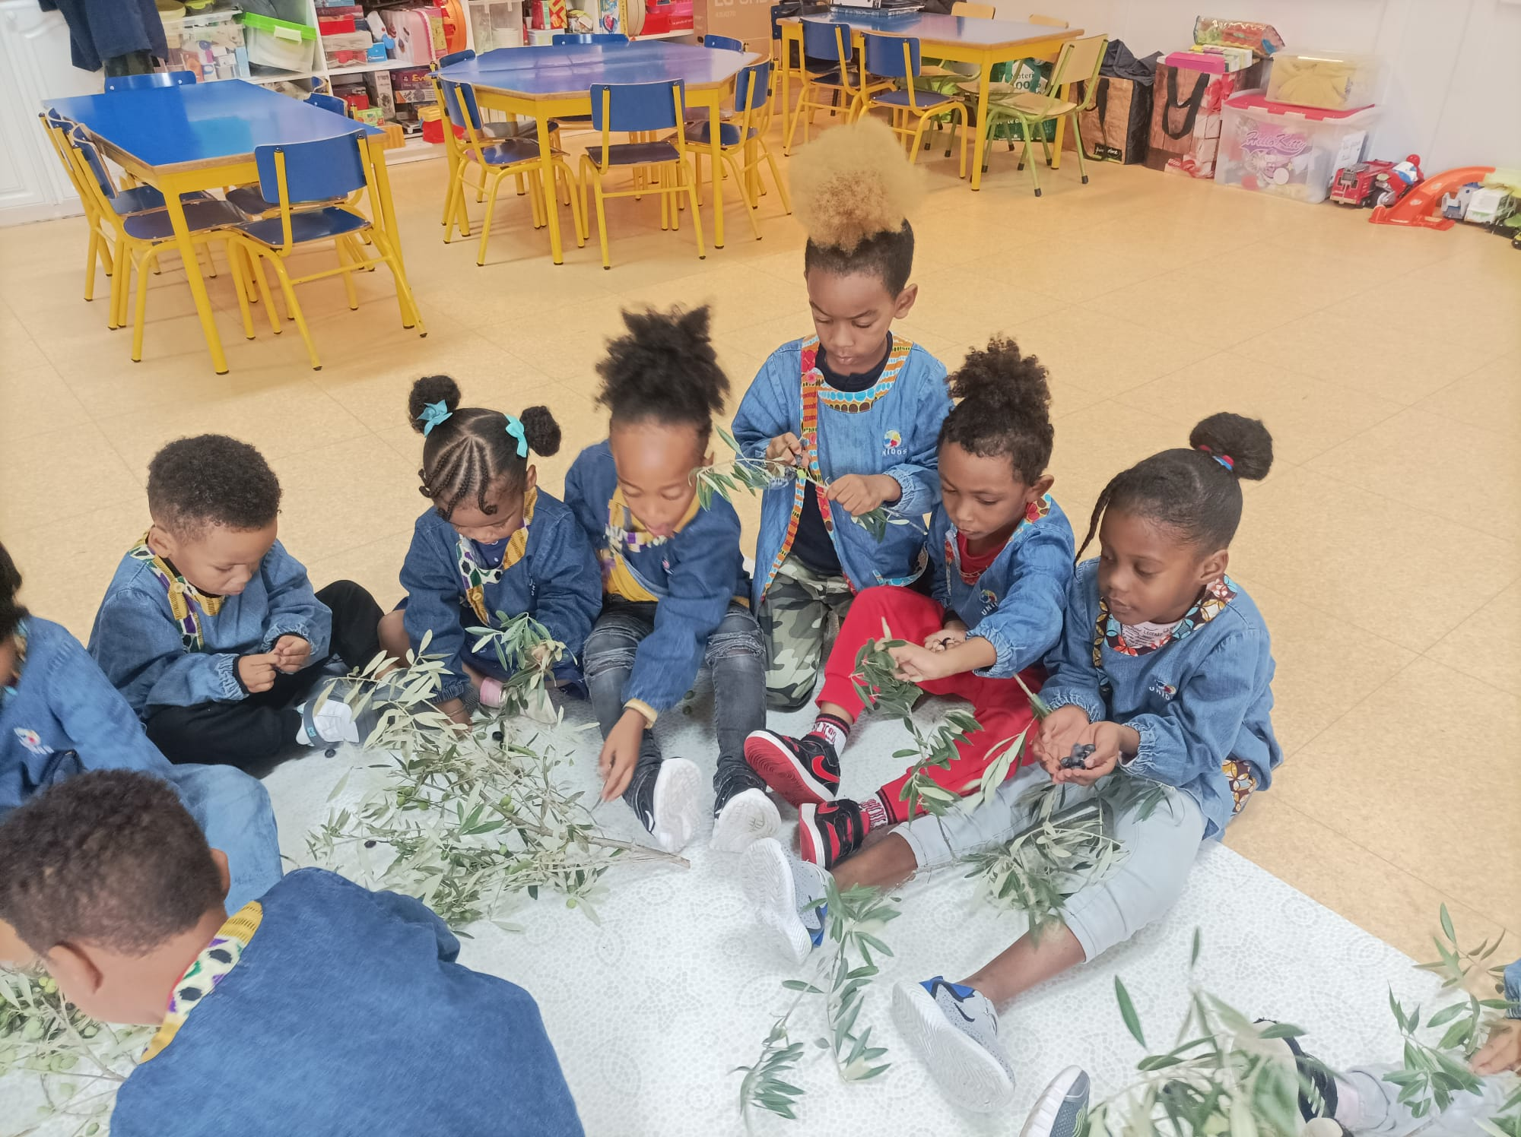
( apanha da azeitona setembro 2022)

Projectos | Objectivos Gerais | Actividades | Meses | Previsão Orçamental
Educação Pré-Escolar | Capacitação de crianças dos 3 aos 6 anos para a sua integração na vida escolar . | Plano de actividades de Acordo com o Conselho Pedagógico do jardim | Ano lectivo ( Setembro- Julho) | 54.000€*sócios e mensalidades  158.244€*comparticipação Seg Social
Cidadania | Reforçar e incetivar a promoção da interculturalidade, promovendo a História, os Hábitos e Costumes e a opinião dos imigrantes desde que respeitem o princípio da dignidade da pessoa humana e os preceitos estabelecidos pela legislação de Portugal enquanto Estado de Direito Democrático. | Dinamização e divulgação do jornal on line É@gora  Dinamização do Gabinete Civitas no Casal da Boba  Reforçar a participação nas parcerias com o SEF, ACM e IRN | De janeiro a Dezembro | 125.000€
Ludico e Pedagógico | Assente numa filosofia associativa que visa a integração social, igualdade de oportunidades e de inclusão social, visa igualmente o reforço da capacitação e cidadania do individuo , começando pela criança e familia | Visitas temáticas de caracter pedagógico , incluida no plano de actividades do Jardim de infância  Colónia de Férias  Abertura do Espaço “ Unidos” para dinamização de actividades ludicas de convivio e recreativas  Festa de Nata | De acordo com o plano de actividades apresentado em anexo  Julho  A partir de Maio, mensal  Dezembro | 18.000€
Empreendorism | Resolução problemas sociais. Apoio associativo nas ideias de maior valor acrescentado, apoio na criação de produtos e serviços, a serem implementados pelos associados e pelas suas iniciativas  Apoiar os jovens e adultos que decidem arriscar e seguir os seus sonhos de criar um negócio próprio, mantendo o enfoque nos projectos que geram valor para a comunidade | Abertura do Centro de convivio dinamizado pelo sócio Celso  Reforço e dinamização do espaço de corte e costura  Reforço e dinamização do Centro de Estudos | De maio a dezembro  De janeiro a dezembro  De Setembro a Junho | 35.000€  12.000€  3.100€
Dimensão nacional | Reforço das parcerias de ambito governamental a nivel nacional | Parceria e Geminação com Viana do Castelo  Retomar a parceria com o SEF e ACM  Participação na Rede Social | Março a Dezembro | 12.000€  0.€  0€
Dimensão Trans- Nacional | Reforço das actividades de dimensão trans-nacional potenciando as boas practicas , num contexto rural e Urbano  Efectivação de parceria e Acordo com a ETG ( Export Trading Group Africa ) | Parceria e Geminação com Guiné Bissau e Angola  Elaboração e promoção do Plano Local de Desenvolvimento de Malanje , Catió ( Bissau) | Visitas Julho e Setembro  Maio, Junho, Julho, Agosto e Setembro | 50.000€  72.000€
Formação e capacitação | Capacitação dos agentes educativos da instituição  Formação em barbeiro e cabeleireiro de homens  Formação na area de Empreendorismo ( Dimensão nacional e trans- nacional ) | Educadores e Auxiliares dos Unidinhos  Celso – Casal da Boba  Diamont Cut  Angola  Guiné  Rede de atores locais para o desenvolvimento do território | Março  Outubro  Maio, Junho, Julho  Abril | 5.000€+iva  12.900€+iva  27.000€

